**Letní turistika: co s sebou na hory?**

**Hory si můžete užít mnoha způsoby. Tím nejoblíbenějším však i nadále zůstává turistika.** **Ať už vyrážíte na výlety jen tak do přírody, nebo třeba do vyšších a členitějších hor, určitě se vám budou hodit dobré boty a kvalitní oblečení.**

Obsah obrázku mrak, venku, obloha, příroda

Obsah generovaný pomocí AI může být nesprávný.Pokud jde o boty, můžete sáhnout po klasických pohorkách, nicméně v poslední době dávají turisté přednost pevným krosovým běžeckým botám. Jsou lehké a pohodlné. Není také od věci zkusit ty, které jsou vybaveny nepromokavou membránou. Přeci jen déšť vás může zastihnout kdykoliv.

Oblečení nezapomeňte vrstvit na sebe. Nejprve spodní prodyšné vrstvy, na ně něco teplejšího a úplně nahoru nepromokavou, ale dýchající bundu nebo kalhoty.

Zkuste také turistické hole, které pomohou ve stoupáních a dodají jistotu při cestě zpět dolů do údolí.

Když jste konečně vybaveni, stačí již jen řízek v housce do batohu a můžete vyrazit. I když i ty řízky dnes nahrazují různé tyčinky a další sportovní výživa, která nejenže chutná, ale která dodá tělu vše potřebné pro pokračování vašeho výletu.

V přírodě je zkrátka krásně. Prostě se zabalte, pořádně vybavte a vyrazte ven…

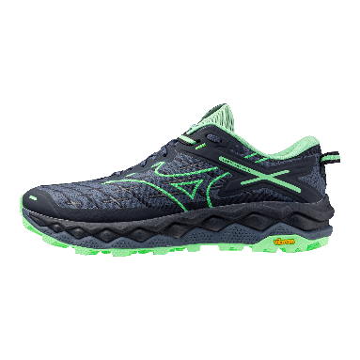Zcela nová trailová obuv **Mizuno Wave Mujin 10** je ideální pro běžce, kteří rádi zdolávají výzvy. Před nerovnostmi drsného terénu Vás spolehlivě ochrání boční panely podešve, zesílené od střední části chodidla až po patu. Materiál MIZUNO ENERZY FOAM a mezipodešev MIZUNO WAVE ve tvaru vlny poskytují vynikající tlumení a návrat energie pro maximálně plynulý běh. Oproti předchozímu modelu má tato verze vylepšenou kvalitu tlumení a stability. Navíc je vybavena novou podešví Vibram Megagrip. Poskytuje tak vyváženou kombinaci podpory v technickém terénu a pomáhá běžcům zdolávat výzvy dlouhých trailových tratí.

**Doporučená MOC: 4 190 Kč**

[www.mizuno.eu](http://www.mizuno.eu)

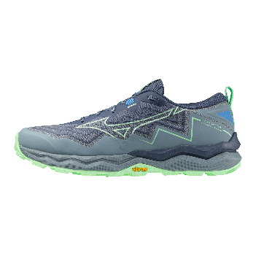

Podmaňte si terén v této obuvi, pečlivě konstruované pro rozmanitý terén. **Mizuno Wave Daichi 9** mají všechny skvělé vlastnosti, které od trailové běžecké obuvi očekáváte: tlumení nárazů, stabilitu, nízkou hmotnost a vynikající přilnavost podešve. Patní část a spodní část mezipodešve tvoří materiál MIZUNO ENERZY FOAM. Vlnová technologie MIZUNO FOAM WAVE navíc zajišťuje stabilitu, ochranu a rozptýlení nárazů posiluje také vložka z materiálu EVA (Rock Plate) pod špičkou. Podešev využívá technologií Vibram Megagrip & Traction pro vynikající přilnavost, zvláště na mokrém a nerovném povrchu.

**Doporučená MOC: 3 890 Kč**

[www.mizuno.eu](http://www.mizuno.eu)

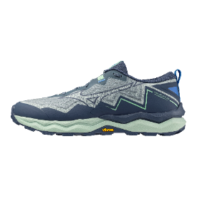Podmaňte si terén v této obuvi, pečlivě konstruované pro rozmanitý terén. **Mizuno Wave Daichi 9 GTX** mají všechny skvělé vlastnosti, které od trailové běžecké obuvi očekáváte: tlumení nárazů, stabilitu, nízkou hmotnost a vynikající přilnavost podešve. Patní část a spodní část mezipodešve tvoří materiál MIZUNO ENERZY FOAM. Vlnová technologie MIZUNO FOAM WAVE navíc zajišťuje stabilitu, ochranu a rozptýlení nárazů posiluje také vložka z materiálu EVA (Rock Plate) pod špičkou. Podešev využívá technologií Vibram Megagrip & Traction pro vynikající přilnavost, zvláště na mokrém a nerovném povrchu. Vodě odolná prodyšná membrána Gore-Tex udržuje skvělý komfort.

**Doporučená MOC: 4 390 Kč**

[www.mizuno.eu](http://www.mizuno.eu)



Vydejte se do vysokých hor s holemi **Leki Skytera FX Carbon SL** – ideální pro horskou turistiku a horská dobrodružství. S hmotností pouhých 178 g je hůl velmi lehká a díky konstrukci trubek 14 a 12 mm představuje správnou kombinaci lehkosti a stability. Je vybavena nově navrženou a extrémně štíhlou pěnovou rukojetí Verticon. Co je zvláštností: rozměrově stabilní, ultralehké a rychleschnoucí poutko D-Loop Mesh Strap. Nový materiál poutka s maximální prodyšností a nízkou absorpcí vlhkosti se již používá při trailovém běhu. Rukojeť váží pouhých 28 g včetně poutka, vedle absolutní lehkosti zaujme dokonalým ergonomickým tvarem a prodloužením rukojeti pro další možnosti úchopu.

**Doporučená MOC: 4 740 Kč**

[www.leki.com](http://www.leki.com)

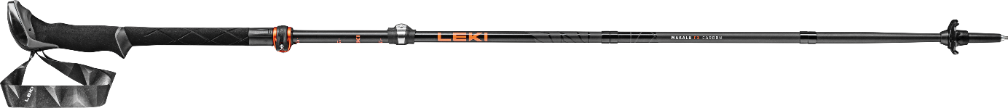

Hole **Leki Makalu FX Carbon** jsou super společníkem na cesty pro všechna horská dobrodružství. Jsou vybavené novou rukojetí Aergon Air, která byla opět optimalizována co do pohodlí a kontroly a detailně vylepšena po všech stránkách. Plně pogumovaná hlava rukojeti nabízí maximální přilnavost a kontrolu při sestupu z kopců. Skloněný úhel pomáhá Vašemu zápěstí, aby optimálně vedlo a pokládalo hůl a mimořádně přispívá k bezpečnosti na horách. Prodloužení úchopu zajišťuje při stoupání do hor další varianty úchopu. Díky Skin Strap 4.0 Vám poutko dokonale padne do ruky, a tak tomu dosáhnete optimální opory a tlaku. Prostřednictvím systému uzamykání Speed Lock 2 plus lze skládací karbonové hole ve vteřině sestavit.

**Doporučená MOC: 4 990 Kč**

[www.leki.com](http://www.leki.com)

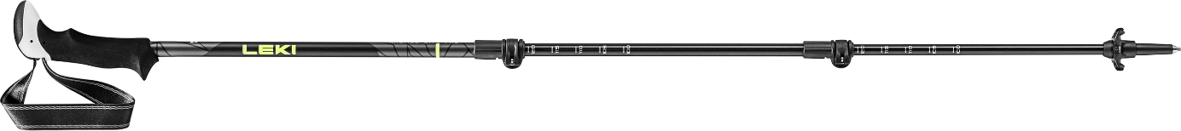

Hole **Leki Khumbu Lite Pro** jsou o trochu lehčí, a přesto však spolehlivý horský společník na Vašich příštích dobrodružstvích na horách! Jsou vybavené legendárním trekingovou rukojetí Aergon, jejíž tvarová ergonomie, pohodlí a ovládání jsou dokonalé. Pomocí systému nastavení Speed Lock+ se rukojeť dá během několika sekund upravit na správnou velikost. Hliníková trubka o hmotnosti 235 g dává lehkým třídílným holím stabilitu a činí z nich spolehlivého průvodce na všech túrách.

**Doporučená MOC: 2 540 Kč**

[www.leki.com](http://www.leki.com)



Hole **Leki Legacy Lite AS** je extrémně lehké, pohodlné trekingové hliníkové hole. Systém DSS Antishock proti otřesům, který je zabudován přímo nad hrotem, tlumí sílu nárazů při použití holí a ulevuje tak Vašim kloubům, šlachám a vazům. V kombinaci s anatomicky tvarovanou trekkingovou rukojetí EVOCON jsou tak účinně sníženy vibrace. Se systémem nastavování Speed ​​Lock+ je lze bleskově zkrátit na velikost vhodnou do batohu. Ti, kdo dokážou ocenit maximální pohodlí a ochranu kloubů, najdou v holích Legacy Lite AS ten správný model.

**Doporučená MOC: 2 190 Kč**

[www.leki.com](http://www.leki.com)